Уважаемые родители!
Мы предлагаем Вашему вниманию сюжетно-ролевую игру « Школа». Дома Вы можете с большим удовольствием в неё поиграть.
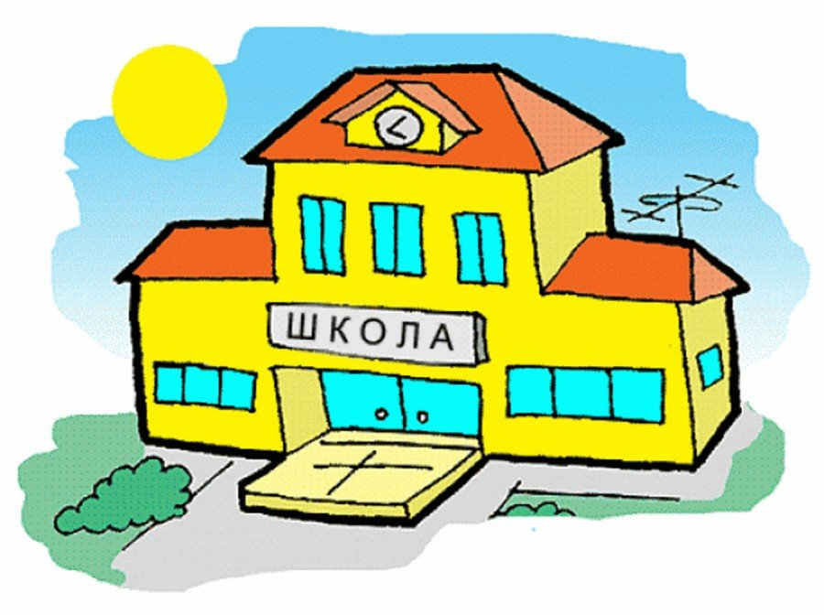
Взрослый: - Послушай загадку, и, отгадай, о какой профессии в ней говорится:
Он даёт нам знания,
Отметки выставляет,
От нас в ответ признание
Всё время получает.
Наставник, предводитель,
Любимый наш…

Ребёнок: - Учитель.
Взрослый: - Скажи, где работает учитель?
Ребёнок: - В школе.
Взрослый: - Ты хочешь отправиться в школу и узнать, что же делает в школе учитель?
Ребёнок: - Да.
Взрослый: - Тогда в путь.
Взрослый: - Когда ты приходишь в детский сад, тебя встречает воспитатель, а в школе тебя будет встречать учитель. Для чего нужен учитель? (Ответ ребёнка). Что нужно, чтобы хорошо учиться? (Ответ ребёнка).
Взрослый: - В школе ты узнаешь много интересного и нового, а поможет тебе в этом учитель.
И если у тебя возникают вопросы, что ты должен сделать? Как ты поступишь?
Ребёнок: - Я подниму руку и вежливо обращусь: скажите, пожалуйста; будьте так любезны, ответьте мне, пожалуйста, на мой вопрос…
Взрослый: - Правильно! А чтобы было легче учиться в школе, есть множество «волшебных» предметов. Попробуй отгадать, что это за вещи.

Загадки.

1.В этой узенькой коробке
Ты найдешь карандаши,
Ручки, скрепки, даже кнопки,
Что угодно для души. (Пенал.)

2.То в клетку, то в линейку,
Написать во мне сумей-ка.
Можешь и нарисовать.
Что такое я… (Тетрадь.)

3.Белый камешек растаял,
На доске следы оставил. (Мел.)

4.Грамоты не знаю, а весь век пишу. (Ручка.)

5.Новый дом несу в руке,
Двери дома на замке.
А живут в доме том
Книжка. Ручка и альбом.
Тут жильцы бумажные,
Все ужасно важные… (Портфель.)

6.Не куст, а с листочками,
Не рубашка, а сшита,
Не человек, а рассказывает. (Книга.)

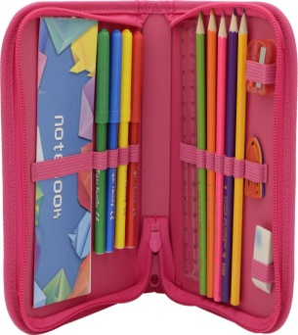
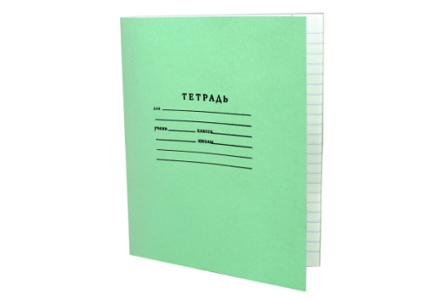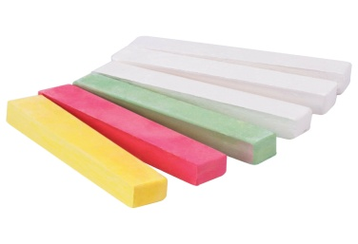
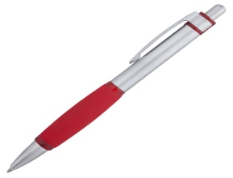

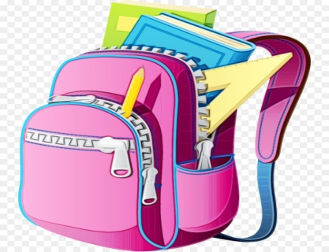

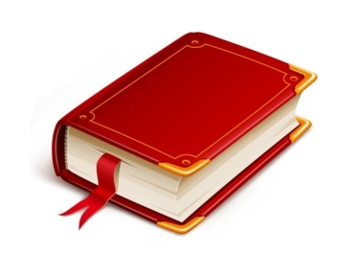
Взрослый: - Молодец, отгадал загадки о школьных предметах.
Продолжим нашу экскурсию по школе. Многому учат детей в школе и учителей там тоже много и разных. Послушай о них загадки:

В корзину мячи он легко забивает,
Всегда в волейбол, баскетбол он играет,
Его в эстафетах не сыщешь быстрее.
Он что за учитель? Ответь поскорее.

Ребёнок: - Учитель физкультуры.
Взрослый: - Первый урок физкультуры.

Игра «Кто первый».
К спинке стула привязывают две ленточки. Одну оттягивают влево, другую вправо. Взрослый и ребёнок по сигналу начинают закручивать ленты, стараясь это сделать быстрее и сесть на стул. Побеждает тот, кто быстрее закрутит ленточку и сядет на стул.

Взрослый: - Следующая загадка:
С учителем нам интересно всегда:
Расскажет про реки и города,
На карте отыщет любой материк.
Узнал ты его, говори, ученик?

Дети: - Учитель окружающего мира.
Взрослый: - Второй урок - окружающий мир.
Поиграем в игру: «Отгадай, с какого дерева лист»

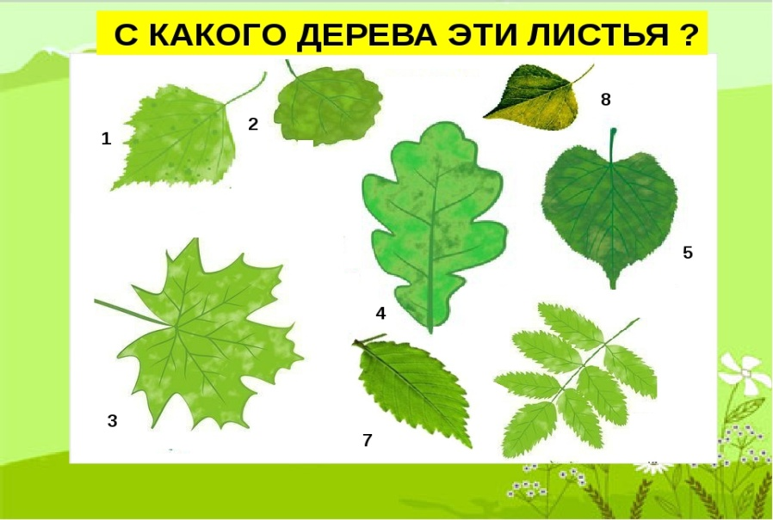

Взрослый: - Следующая загадка:
Учитель не пишет – учитель творит,
Он клеит и целый урок мастерит.
Поделка красивая вышла вполне.
Что он за учитель, ответить мне?
Ребёнок: - Учитель труда.
Взрослый: - Третий урок - труд. Сейчас мы с тобой украсим цветок, сделаем его ярким и красивым ! (приготовить или остатки пряжи , или разную крупу; клей , кисточка, салфетка , тряпочка) 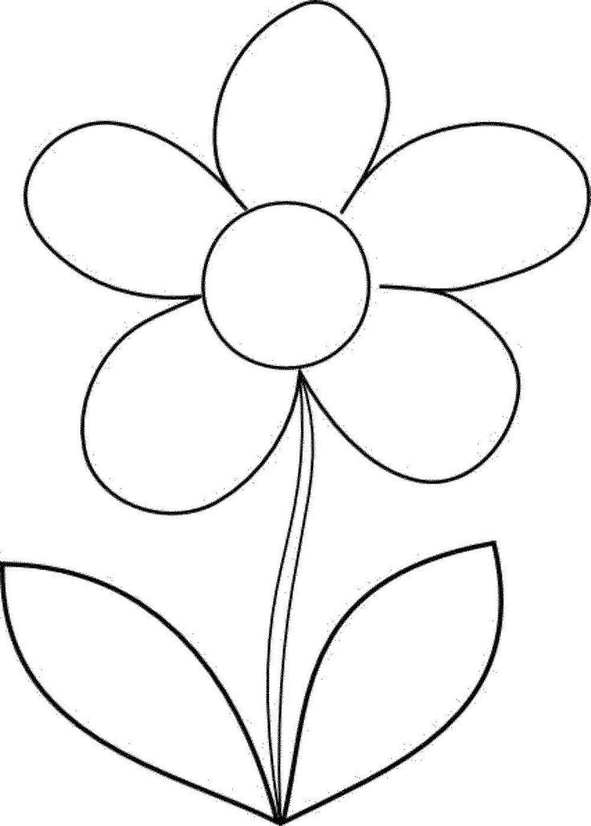

Взрослый: - Молодец!
Красивый получился у тебя цветок. Наши уроки закончились.
Надеюсь, что тебе было интересно путешествовать по школе!

Для дальнейшего развития сюжета игры можно составить расписание уроков на неделю, используя различные игры, упражнения и задачи. А чтобы заинтересовать ребёнка и способствовать длительной продолжительности игры, необходимы атрибуты, которые можно приготовить своими руками.
Предлагаем несколько идей, которые очень пригодятся вашему ребёнку для игры в школу.

Портфель.
Распечатать картинки портфеля, по размеру чуть больше половины листа А4. Свернуть лист, края склеить. Обрезать лишнее.
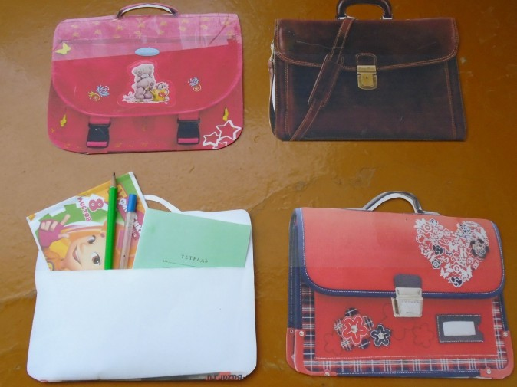

Тетрадь.
Распечатать тетрадь, но расположить с правой стороны, чтобы можно было свернуть пополам, тогда получится готовая обложка. Потом нарезать листы в клетку (или в линию) и вставить в обложку. Лишнее обрезать.
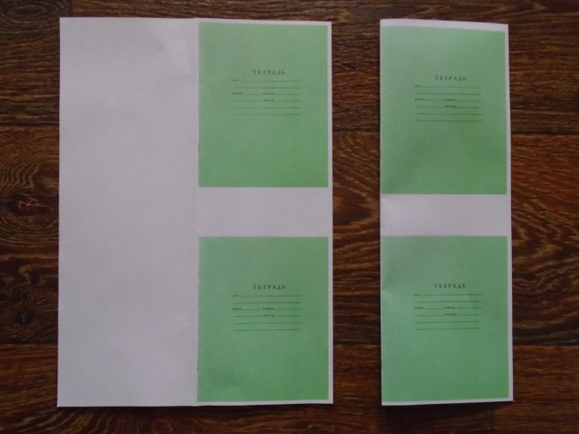
Альбом.
Делается аналогично тетрадке.
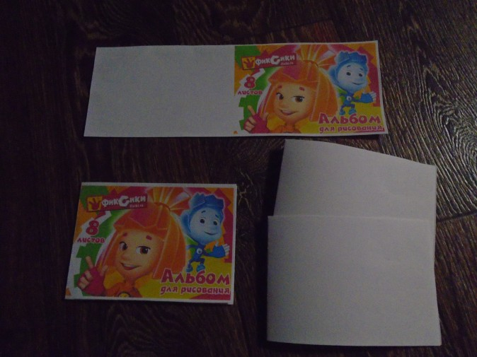

Желаем вам творческих успехов и интересной игры!

